REQUERIMENTO N° 1713/2021

Súmula: “Solicito ao Executivo Municipal junto a Secretaria de Infraestrutura e Serviços Urbanos, aos cuidados do Sr. Secretário Marcos de Oliveira Anjos, referente a construção de Sarjetão na Al. Vicente Cocozza / Estrada da Servidão – Jardim Sorocabano ou o envio de seu cronograma a este nobre vereador, caso o projeto tenha sido iniciado.

Requeiro à Mesa, depois de ouvido o Douto Plenário na forma regimental vigente, seja oficiado ao Excelentíssimo Igor Soares, Prefeito Municipal, junto à Secretaria de Infraestrutura e Serviços Urbanos, aos cuidados do Sr. Secretário Marcos de Oliveira Anjos, estudo referente a construção de Sarjetão na Al. Vicente Cocozza / Estrada da Servidão – Jardim Sorocabano.

JUSTIFICATIVA
Senhor Presidente,
Senhores Vereadores,
Senhoras Vereadoras,

O presente requerimento almeja a realização de obra para que haja a construção de sarjetão para a devida drenagem de águas superficiais na Al. Vicente Cocozza / Estrada da Servidão, localizada no Jardim Sorocabano.
Com as constantes obras ocorridas no bairro, há reclamações dos moradores por conta do barro que constantemente desce até os imóveis, o fato é que a rua neste estado atual dificulta a locomoção, tanto dos veículos, quanto das pessoas que passam por lá, correndo o risco de acontecer diversos transtornos e estão passíveis de que ocorram acidentes.

Para melhor entendimento, segue imagens do local:
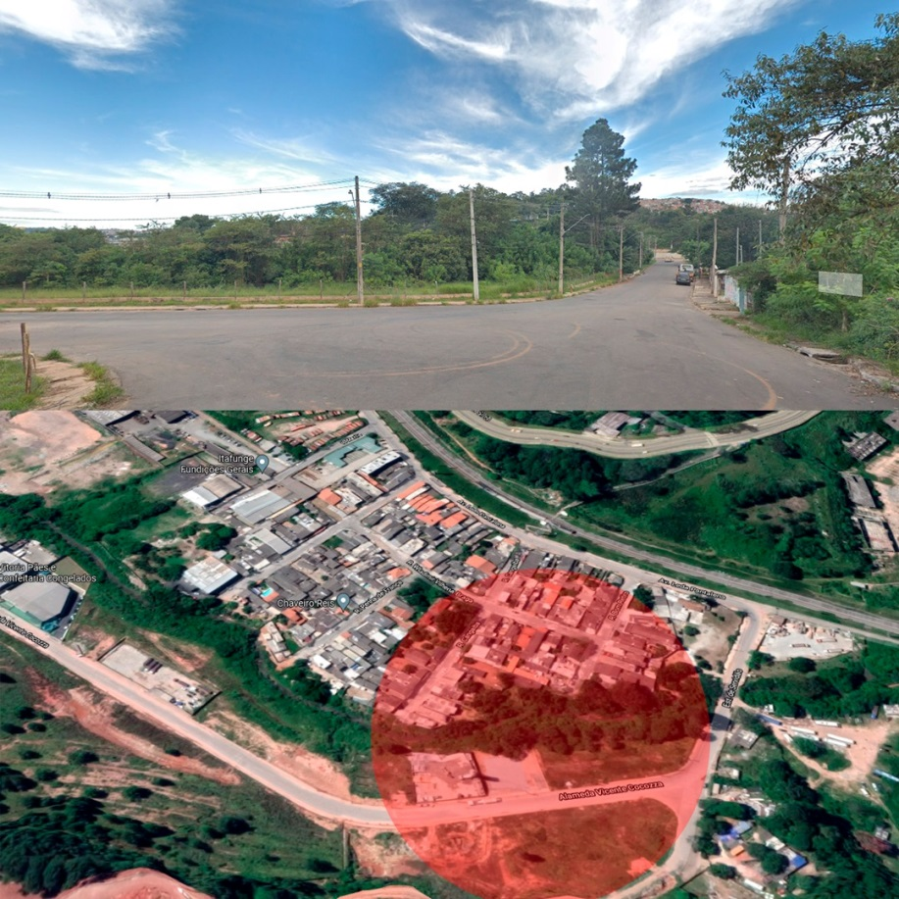
Para solucionar este problema, é necessário que ocorra a devida construção do sarjetão, sendo colocado nos pontos baixos ou no encontros dos leitos viários, assim toda a água superficial será conduzida da faixa pavimentada e da faixa de passeio ao dispositivo de drenagem.

Desta forma, dará aos moradores melhores condições de transitar pela rua sem que haja riscos poças de lama ou possíveis desnivelamento que possam os prejudicar.
Sala das Sessões Benvindo Moreira Nery, 15 de dezembro de 2021.
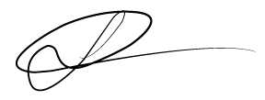

Vereador
Luiz Ricardo dos Santos (PSD)
“Nenezinho”

